Seminario TIC · CURZA / UNCo
Guía — BI · B2.4 — La tabla y el título
Bloque B · Data Studio real · equivale a las Misiones 5 y 6 del simulador «Armá tu informe» · Seminario TIC · CURZA / UNCo
Herramienta: https://datastudio.google.com
Video: bi-b2-4-tabla-titulo-charon.mp4 (subtítulos activables) · duración 209 s. Demo docente en Data Studio real.
Volvemos a la página 2 con el selector «Página 3 de 3» (tooltip «Gestionar páginas»), que abre el panel «Páginas del informe»: las tres páginas se llaman «Página sin título» (se pueden renombrar). Añadimos una Tabla a la derecha de la torta: nace con la fuente clima (escenario × Record Count); la pasamos a ventas, Dimensión producto y Métrica precio_kg. Como en B1.2 dejamos precio_kg en Moneda ARS con Agregación predeterminada Media, el chip dice «AVG precio_kg» y los valores salen en pesos. Ordenación 1 decía «AUT Record Count» (el campo automático): la cambiamos a «AVG precio_kg», Descendente. El orden a la vista no cambia (Tomate $ 767,5 · Cebolla $ 409,62 · Papa $ 325 · Zapallo $ 305), pero ahora depende del precio. Después le damos al informe su título para la audiencia («BI CURZA — informe del valle» → «Tablero de ventas — 1er semestre 2026»; también cambia la pestaña del navegador) y agregamos un encabezado de texto con el botón «Más» (⋮) de la barra › ícono «Texto» (la A enmarcada): Insertar › Texto existe, pero queda al fondo de un menú largo.
Paso 1. Volver a la página 2 (0:06)
Qué hacer: Clic en el selector «Página 3 de 3» de la barra (tooltip «Gestionar páginas») › en el panel «Páginas del informe», clic en la 2.ª entrada.
Las tres páginas se llaman «Página sin título»; la segunda es la del tablero de ventas. Arriba pasa a decir «Página 2 de 3». Dato útil: las páginas se pueden renombrar, así no hay que adivinar cuál es cuál.
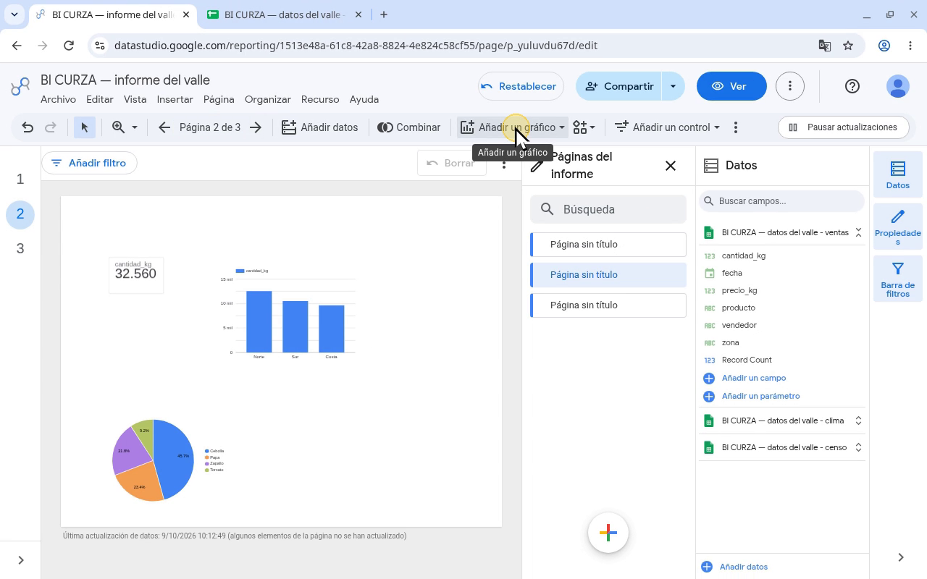
Narración: «Arriba, el selector que dice Página 3 de 3 se llama Gestionar páginas: lo tocamos. A la derecha se abre el panel Páginas del informe, con las tres páginas; todas se llaman Página sin título. La segunda es la del tablero de ventas: la elegimos, y arriba ya dice Página 2 de 3. Dato útil: las páginas se pueden renombrar, así no hay que adivinar cuál es cuál.»
Paso 2. Tabla de precios (0:32)
Qué hacer: Añadir un gráfico › Tabla (1.er ícono de la fila Tabla) › clic en el lienzo, a la derecha de la torta. Fuente de datos › «BI CURZA — datos del valle - ventas». Dimensión: clic en vendedor › producto. Métrica: clic en Record Count › precio_kg.
La tabla nace con la fuente clima (escenario × Record Count). Con precio_kg el chip dice «AVG precio_kg» y los valores salen en pesos: lo configuramos en la fuente (B1.2). Sumar precios no tendría sentido.
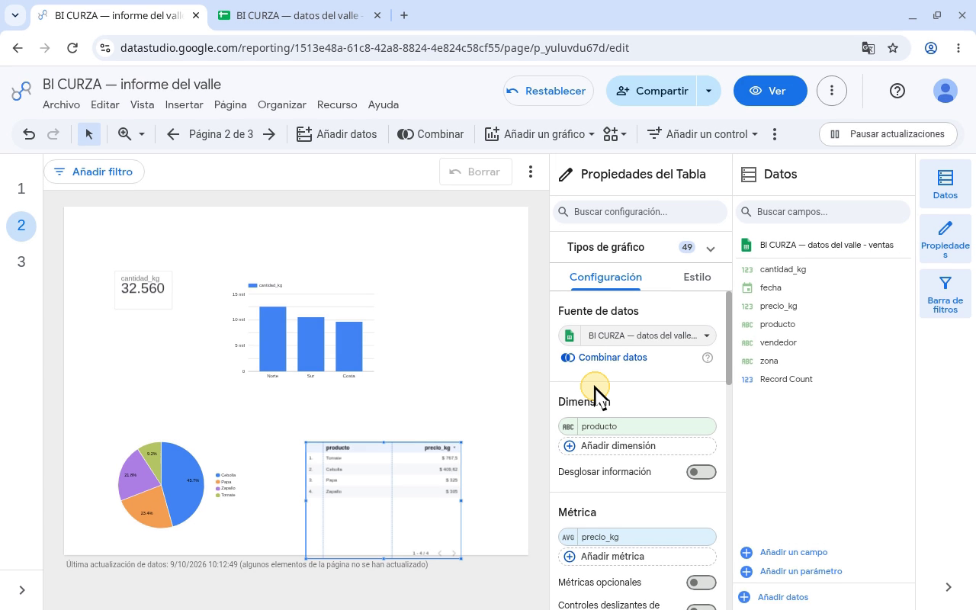
Narración: «La tabla es el gráfico del detalle exacto. Tocamos Añadir un gráfico, y en el menú de tipos elegimos Tabla, el primer ícono de su fila. La ubicamos a la derecha de la torta, con un clic en el lienzo. La tabla nace con la fuente del clima: escenario por Record Count. En Fuente de datos tocamos el nombre de la fuente actual, y en la lista elegimos la de ventas. Con ventas, la dimensión pasa a vendedor. En Dimensión tocamos vendedor; se abre la lista de campos, y elegimos producto. En Métrica tocamos Record Count; otra vez se abre la lista, y elegimos precio_kg. Fijate el chip: dice AVG, la media, y los precios salen en pesos. Es lo que dejamos configurado en la fuente, en el capítulo de tipos: sumar precios no tendría sentido.»
Paso 3. Ordenar por precio y leer (1:27)
Qué hacer: Con el mouse sobre el panel, rueda hacia abajo hasta Ordenar. En Ordenación 1, clic en el chip «AUT Record Count» › en «Campos del gráfico», precio_kg (Descendente ya está marcado).
Ordenación 1 venía en Record Count, el campo automático. Ahora dice «AVG precio_kg». El orden a la vista no cambia, pero ahora depende del precio: Tomate $ 767,5 · Cebolla $ 409,62 · Papa $ 325 · Zapallo $ 305.
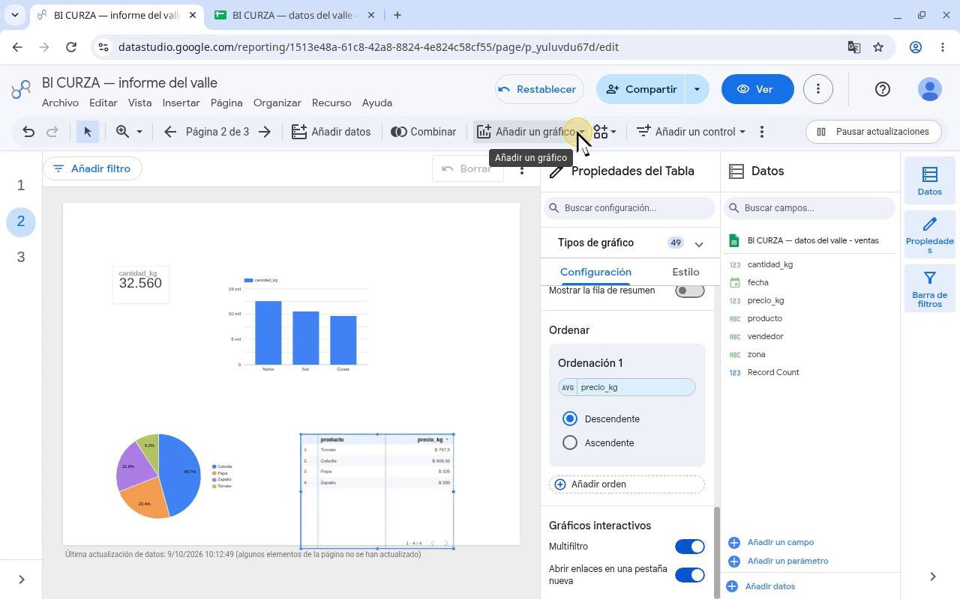
Narración: «Antes de leer, revisamos con qué se ordena la tabla: en el panel bajamos con la rueda hasta Ordenar… …Ordenación 1 dice Record Count, con la sigla AUT: es el campo automático, no la métrica que mostramos. Tocamos el nombre del campo, y en Campos del gráfico elegimos precio_kg. Ahora dice AVG precio_kg, y Descendente ya está marcado. A la vista, el orden no cambia: ya venía así. Pero ahora es por precio, de mayor a menor, y no por casualidad. Arriba, tomate: 767,50 pesos el kilo. Después, cebolla, 409,62; papa, 325; y zapallo, 305.»
Paso 4. Título del informe (2:15)
Qué hacer: Clic en el nombre del informe («BI CURZA — informe del valle», arriba a la izquierda) › Ctrl+A › escribí «Tablero de ventas — 1er semestre 2026» › Enter.
El nombre de trabajo de B1.1 sirve para encontrarlo; el título es para la audiencia. El nombre nuevo aparece también en la pestaña del navegador.
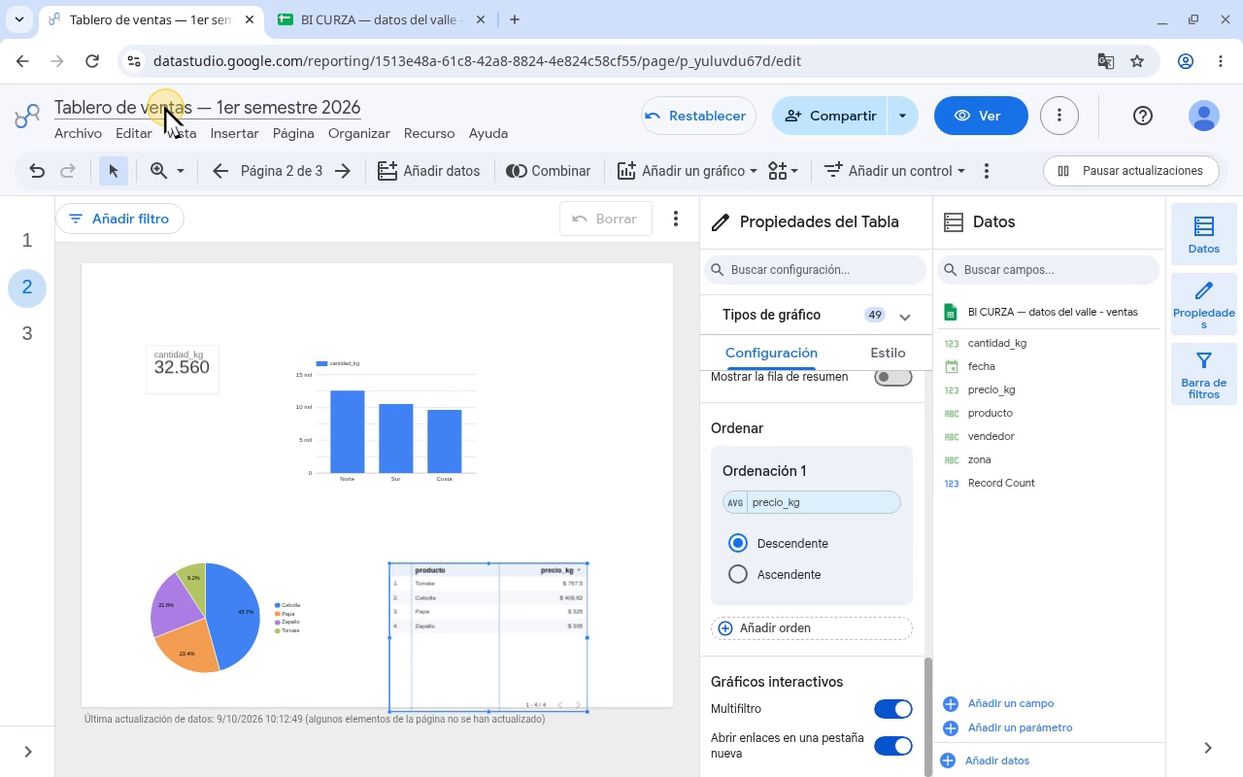
Narración: «Misión 6: todo informe lleva un título que le hable a la audiencia. El nombre de trabajo que le pusimos en el primer capítulo no alcanza: tocamos el nombre del informe, arriba a la izquierda… …seleccionamos todo con Control A, escribimos el nombre nuevo: Tablero de ventas — 1er semestre 2026, y confirmamos con Enter. El título nuevo aparece también en la pestaña del navegador.»
Paso 5. Encabezado (2:42)
Qué hacer: En la barra, clic en «Más» (⋮, a la derecha de «Añadir un control») › en la fila de íconos, «Texto» (la A enmarcada) › clic en la franja libre de arriba del lienzo › doble clic en el cuadro › escribí «Ventas de la cooperativa — enero a junio 2026» › clic en un lugar vacío del lienzo.
Dato útil: Insertar › Texto también existe, pero queda enterrado al fondo de un menú largo que no entra en la pantalla; el botón «Más» de la barra es más rápido. Al colocar el cuadro aparece el panel «Propiedades del Texto».
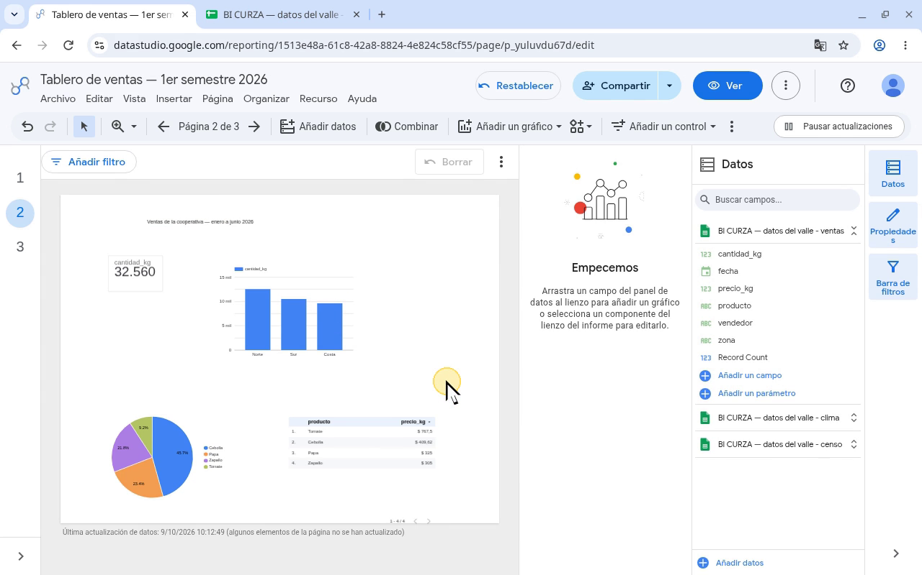
Narración: «Ahora, un encabezado dentro de la página. Un truco: en el menú Insertar, Texto queda enterrado al fondo de una lista larga, que ni entra en la pantalla. Más rápido: en la barra tocamos Más, los tres puntos; se abre una fila de íconos, y elegimos Texto, la A enmarcada. Lo ubicamos con un clic en la franja de arriba. Aparece el cuadro, con su panel, Propiedades del Texto. Doble clic adentro, y escribimos: Ventas de la cooperativa — enero a junio 2026. Para terminar, tocamos un lugar vacío del lienzo.»
Checklist
- Tabla producto × precio_kg («AVG precio_kg», $)
- Ordenación 1: AVG precio_kg, Descendente
- Tomate $ 767,5 arriba
- Informe renombrado «Tablero de ventas — 1er semestre 2026»
- Encabezado de texto «Ventas de la cooperativa — enero a junio 2026»
Cifras de referencia
- Precio medio $/kg: Tomate 767,50 (8 ventas) · Cebolla 409,62 (13) · Papa 325 (7) · Zapallo 305 (8)
- En pantalla: $ 767,5 · $ 409,62 · $ 325 · $ 305

